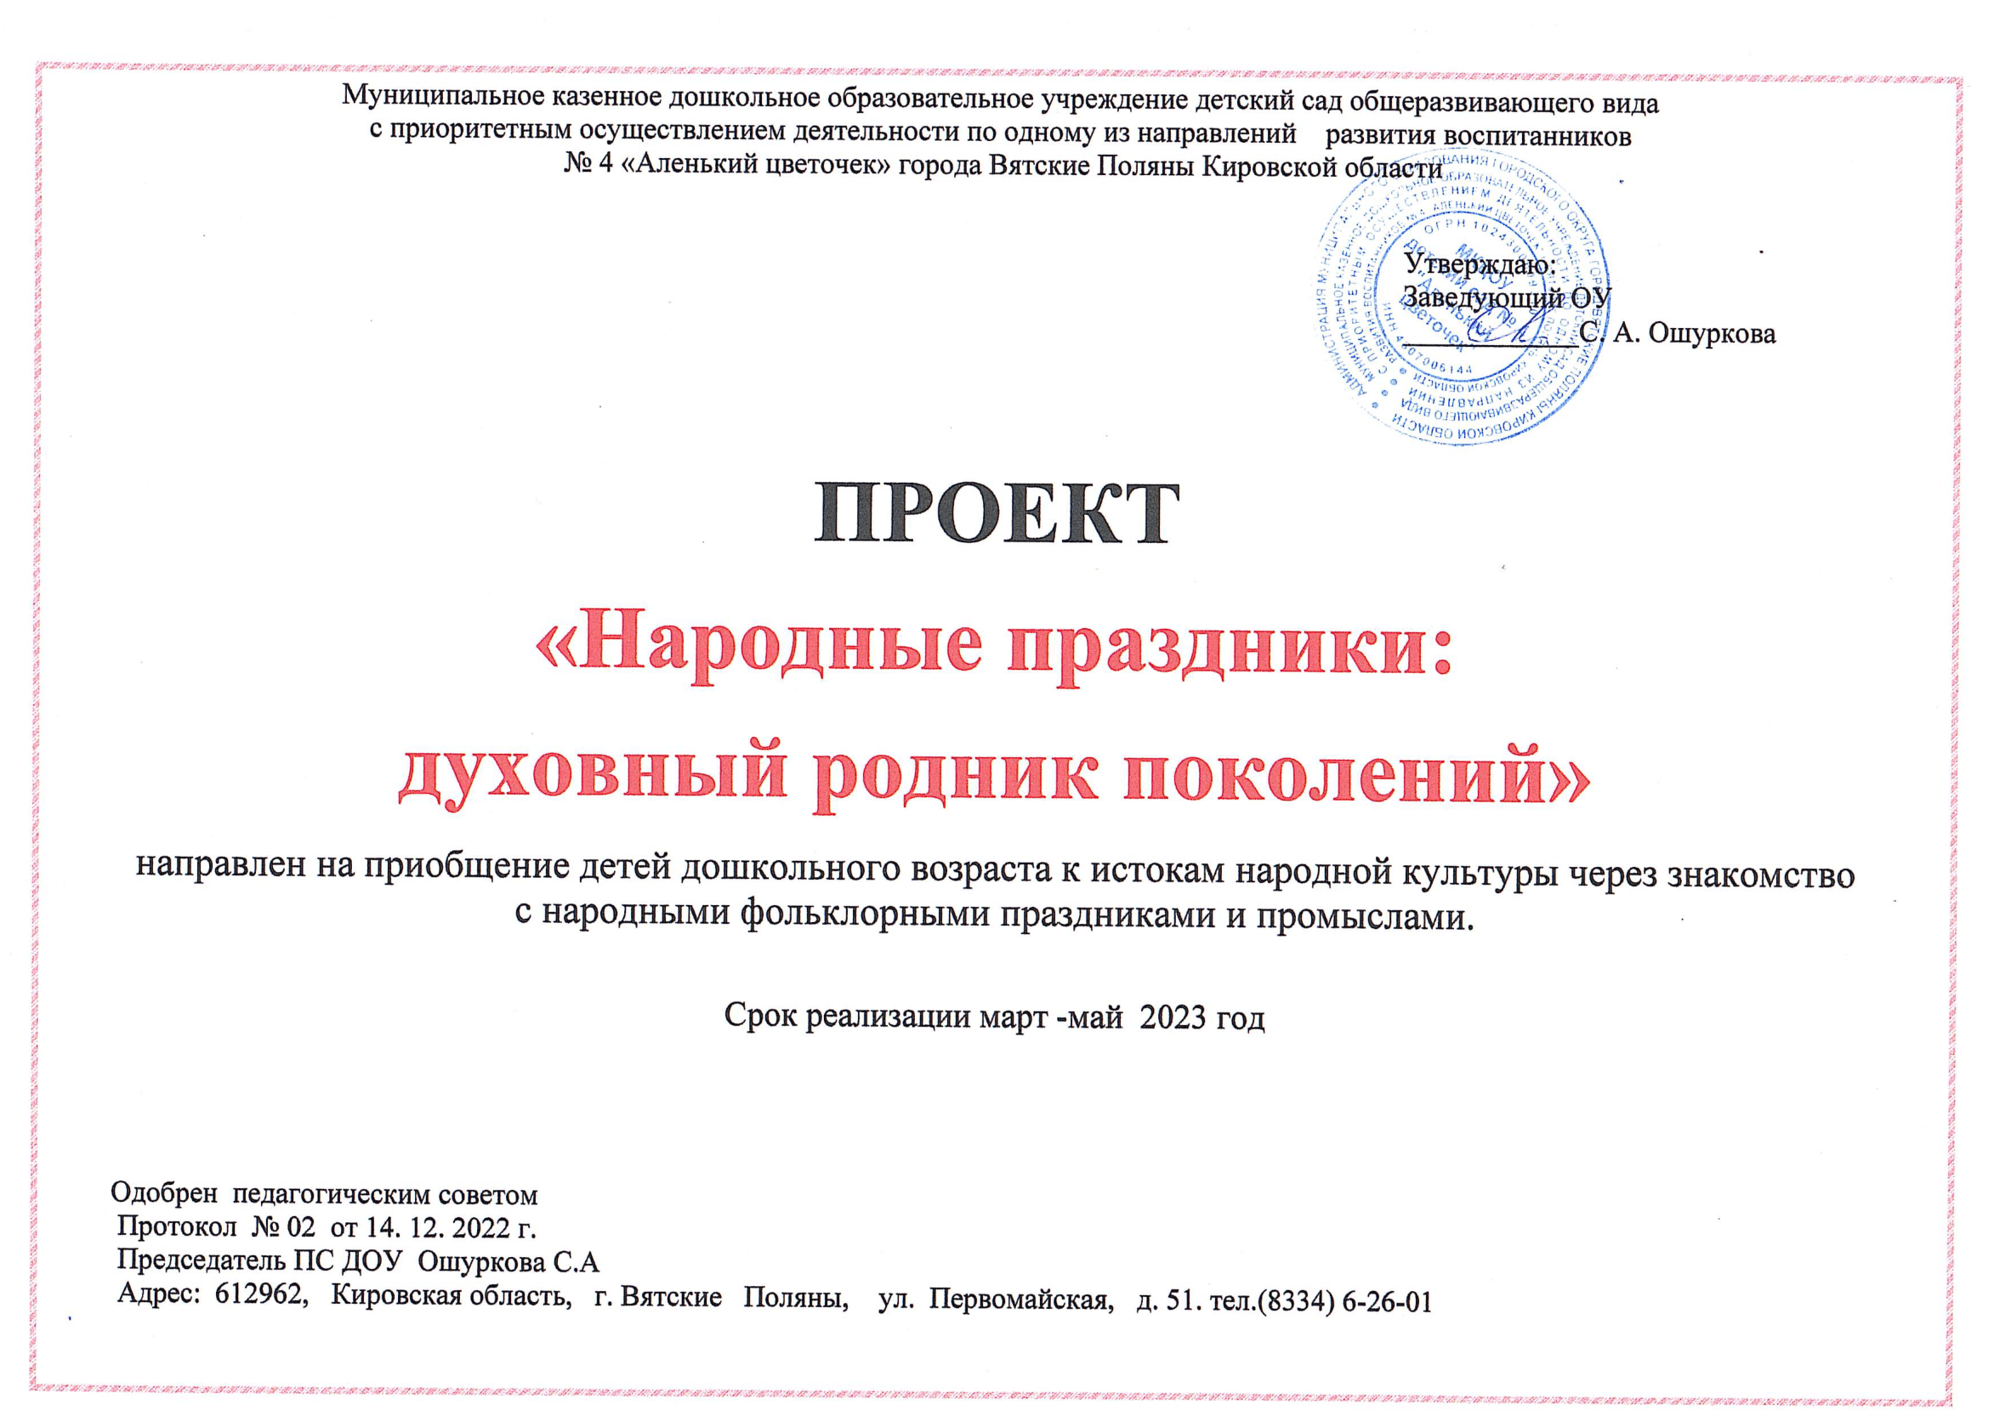
Название проекта | «Народные праздники: духовный родник поколений»
Вид проекта | Познавательно-творческий
Тип проекта | Монопроект
Участники проекта | Участники - дети (ранний возраст (2-3 года), дошкольный возраст (3-7 лет)), родители, педагоги
Сроки реализации | Долгосрочный (3 месяца: март-май 2023 г.)
Актуальность проекта | Основная роль формирования духовно-нравственных ценностей ребенка и усвоения национальных культурных традиций принадлежит дошкольному детству. Дошкольный возраст – важный период для становления личности, период развития представлений об обществе и культуре. Формирование основ народной культуры должно носить комплексный характер, пронизывать все виды деятельности дошкольников, осуществляться в повседневной жизни и в организованной образовательной деятельности, на мероприятиях, организованных в детском саду и дома.  Использование в работе с детьми дошкольного возраста и освоение ими культурного наследия народов формирует интерес к нему, оживляет педагогический процесс, оказывает особое влияние на эмоциональную и нравственную сторону личности.
Проблема | Отсутствие интереса у детей и родителей к культурным традициям своего народа.
Цель проекта | Приобщение детей дошкольного возраста к истокам народной культуры через знакомство с народными фольклорными праздниками и промыслами.
Задачи проекта | Задачи для детей:  Обучающая: активизировать представления детей о народных праздниках, обычаях и традициях народов РФ.  Развивающая: развивать у детей устойчивый интерес к народному творчеству.  Воспитывающая: воспитывать уважение к народным традициям.  Задачи для педагогов:  - познакомить детей с народными календарными праздниками, которые отмечаются в разные времена года;  - организовать проведение мероприятий, включённых в план проекта.  Задача для родителей:  - вовлечь родителей в совместную деятельность по реализации проекта по приобщению детей к истокам народной культуры.
Продукт проекта | 1.Фольклорный праздник «Хоровод дружбы»  2.Выставка «Город мастеров»
Практическая значимость проекта | Сценарии фольклорных развлечений
Ресурсы проекта  Источник информации | Продуктивная деятельность (рисование, лепка, аппликация); музыкальное сопровождение и национальные костюмы; мультимедийные презентации, видео-фото материалы.
Предполагаемые результаты проекта | 1.Сформированность представлений детей о народных праздниках, обычаях и традициях народов РФ.  2.Познавательный интерес к народному творчеству.  3.Уважение к народным традициям.  4.Вовлечение родителей в совместную деятельность по реализации проекта.
Презентация проекта | Мультимедийная презентация «Народные праздники: духовный родник поколений»

Этапы проекта
Предварительный (подготовительный этап)
1.Изучение методической литературы, сбор материала для реализации проекта.
2. Информирование родителей о планировании работы с детьми по
проекту.
3.Подбор художественной литературы, мультипликационных фильмов и мультимедийных презентаций для детей по теме проекта.
4.Создание развивающей предметно-пространственной среды по теме проекта.
5.Мониторинг знаний детей о народных праздниках и промыслах.
6.Анкетирование родителей по теме «Знакомство с традиционной народной культурой детей в семье».
Основной этап
Работа с детьми | Беседы по теме «Народные промыслы»  Младший дошкольный возраст:  «Дымковская игрушка», «Матрешки».  Средний дошкольный возраст:  «Филимоновская игрушка-свистулька», «Веселые матрешки», «Филимоновская игрушка-лошадь», «Знакомство с семеновской игрушкой», «Гости из деревни Дымково».  Старший дошкольный возраст:  «Россия-огромная страна», «Декоративно-прикладное искусство. Вернисаж», «Семья семеновских матрешек», «Филимоновский олень», «Полхов-майданская роспись», «Жостовкая роспись», «Хохломская роспись»,  «Воспитание любви к родному краю через дымковскую игрушку», «Гжель».  Занятия:  Декоративная лепка по мотивам народной пластики «Конь» (средний дошкольный возраст).  Декоративное рисование на объемной форме «Конь» (средний дошкольный возраст).  Декоративное рисование «Жостовская роспись» (старший дошкольный возраст).  Пластилинография «Жостовский поднос» (средний дошкольный возраст).  Декоративная аппликация «Золотая хохлома» (средний дошкольный возраст).  Аппликация «Косынка для матрешки» (младший дошкольный возраст).  Ручной труд с применением техники оригами «Дымковская лошадка» (старший дошкольный возраст).  Аппликация «Гжель» (средний дошкольный возраст).  Декоративное рисование «Баран» (средний дошкольный возраст).  Пластилинография «Хохломская ложка» (средний дошкольный возраст).  Фольклорные развлечения:  1. Весенний праздник «Встреча овсянки» (народный праздник «Овсянничек», старший дошкольный возраст).  2. Развлечение «Солнечный хоровод» (народный праздник «Василий-капельник» средний дошкольный возраст).  3. Кукольный спектакль «Сказка о коте и граче» (народный праздник «Герасим-грачевник», младший возраст).  4. Татарский праздник «Навруз» (день весеннего равноденствия, старший дошкольный возраст).  5. Фольклорный праздник «Сороки» (народный праздник «Жаворонки — день встречи весны», старший дошкольный возраст.  6. Развлечение «Масленица дорогая» (ранний-старший дошкольный возраст).  7. Пасхальная сказка «Теремок» (старший дошкольный возраст).  8. Тематическое развлечение «Светлое Христово воскресенье» (старший дошкольный возраст).  9. Фольклорное развлечение «Гостюшка» (ранний возраст).  10. Фольклорное развлечение «У бабушки-Забавушки» (младший дошкольный возраст).  11. Фольклорное развлечение «Посиделки в русской избе» (старший дошкольный возраст).  12. Спортивное развлечение «Игрище» (младший-старший дошкольный возраст)
Работа с родителями | Консультации:  «Виды народного декоративно-прикладного искусства», «Роль народных праздников в приобщении дошкольников к народным традициям».  Папки-передвижки:  «Как приобщить ребёнка к народной культуре?», «Народные праздники, традиции и обряды», «Народные игры».  Совместные развлечения детей и родителей:  «Народные игры и забавы», «Народное игрище».  Организация РППС:  Создание мини-музея «Русская изба» (группы старшего дошкольного возраста).
Работа с социумом | Исторический музей:  музейное занятие «Чудеса в русской избе».  Актив волонтёров «Движение первых» Вятского многопрофильного лицея:  Всероссийская акция «Марафон культур».
Заключительный этап
1. Выставка народных промыслов «Город мастеров».
2.Общий детсадовский праздник «Хоровод дружбы» (старший дошкольный возраст).
3. Межрегиональный конкурс -фестиваль «Содружество».
4. Мониторинг знаний детей о народных праздниках и промыслах.
5. Анкетирование родителей по результатам проекта.
6. Рефлексия для педагогов по итогам реализации проекта.
Литература | 1.А у наших у ворот развеселый хоровод. Народные праздники, игры и развлечения/ Художник В. Н. Куров. – Ярославль: Академия развития: Академия, К: Академия Холдинг, 2001.- 224с.: ил.  2. Веселая ярмарка. Народные и календарные праздники для детей 3-10 лет. /Бердникова Н. В. Худож. Афоничева Е. А. – Ярославль: Академия развития, 2005. – 224 с.: ил. (Детский сад: день за днем).  3.Картушина М. Ю. Народные праздники в детском саду. – М.: ТЦ Сфера,2007.- 320 с. – (Вместе с детьми).  4. Лыкова И. А. Изобразительная деятельность в детском саду: планирование, конспекты занятий, методические рекомендации. Вторая младшая группа – М.: «КАРАПУЗ- ДИДАКТИКА», 2007. – 144 с., 24 л.  5. Лыкова И. А. Изобразительная деятельность в детском саду: планирование, конспекты занятий, методические рекомендации. Средняя группа – М.: «КАРАПУЗ- ДИДАКТИКА», 2007. – 144 с., 24 л.  6. Лыкова И. А. Изобразительная деятельность в детском саду: планирование, конспекты занятий, методические рекомендации. Старшая группа – М.: «КАРАПУЗ- ДИДАКТИКА», 2007. – 208 с., 24 л.  7. Лыкова И. А. Изобразительная деятельность в детском саду: планирование, конспекты занятий, методические рекомендации. Подготовительная группа – М.: «КАРАПУЗ- ДИДАКТИКА», 2007. – 208 с., 24 л.

Приложения

Сценарий

весеннего праздника «Встреча овсянки»

для детей старшего

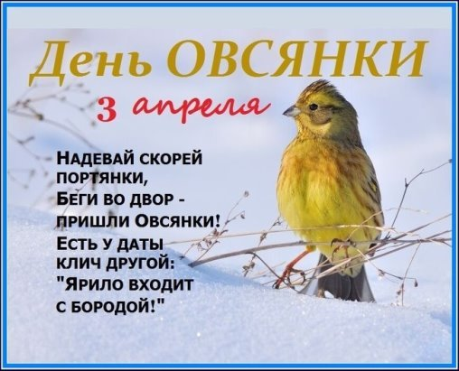
дошкольного возраста

Ведущая: Ребята, сегодня необычный праздник. Мы с вами собрались сегодня отметить приход весны и прилет птицы овсянки. Наступила весна, стало теплее, согрелся воздух, земля.
Мы будем весну встречать,
Весну встречать да величать.
1-й ребенок
Снег блестит на солнце корочкой хрустящей,
Весело чирикают на ветках воробьи.
Серые сугробы в лужи расплываются,
Вот уже длиннее и теплее дни...
Выйду за околицу, погуляю в роще,
Постою, послушаю, что поют ручьи.
В. Руденко
Русская народная закличка "Весна-красна"
- Весна-красна, Дети показывают "фона-
На чем пришла? рики", подняв руки.
- На жердочке, Вытягивают прямые руки вперед.
На бороздочке. Вытягивают прямые руки вперед-вниз.
Кулики, жаворонки, Взмахивают руками, как крыльями.
Прилетите к нам в одонки! Соединяют ладони над головой ("стог").
Посылаем вам головки! Вытягивают ладошки вверх.
Под пение птиц в зал входит Весна.
Весна
Здравствуйте, ребята!
Вот и я, Весна.
Дети
Все мы очень рады,
Что ты к нам пришла.
Ведущий
Весна-красна,
Ты с чем пришла?
Весна
С сохой, бороной,
С лошадкой вороной;
С рожью зернистой,
С пшеницей золотистой;
С травой шелковою,
С водой ключевою,
С калиной-малиной,
С красной рябиной!
Русская народная приговорка
Расскажи-ка всем, Весна,
Как дорогу к нам нашла.
Весна
Овсянки из-за моря прилетали
И Весне путь указали.
Вы, ребятки, птиц встречайте,
Кричать закличку начинайте!
Русская народная закличка «Жаворонки прилетали»
Исполняют дети, сидя на местах.
Жаворонки прилетали, Дети взмахивают руками, как крыльями.
Весну-красну отмыкали. Пальцы одной руки собирают в щепоть и вращают ими в середине раскрытой ладони другой руки.
Серы снеги покатились, Вытягивают руки перед собой
В реках воды появились, и выполняют волнообразные движения кистями рук.
Вы не клюйте песок, Грозят пальцем.
Не тупите свой носок.
Пригодится вам носок Стучат указательными
На овсяный колосок! пальцами по коленям.
Весна
Прилетели овсянки и грачи
Что вы скажете, друзья мои?
Грач
Мы - грачи, мы - грачи,
Слуги верные твои.
Первыми летим, спешим,
Про весну всем говорим.
Овсянки
Нет, Весна, грачей не слушай.
Мы, овсянки не бьем баклуши.
Знай, из теплых стран овсянки
Тепло и солнце принесли,
Чтобы люди Весну ждали,
Чтоб тебя, Весна, встречали.
Грач
Мы - слуги верные Весны.
Овсянки
Нет, мы!
Весна
Не надо ссориться, друзья!
Кто верен мне, узнаю я.
Ваш спор решит соревнованье.
Вы приложите все старанье.
Задание первое для вас:
Птиц перелетных найдите тотчас.
Игра "Найди перелетных птиц"
Командам предлагается по 6 изображений птиц. Игроки должны показать и назвать перелетных птиц. Выигравшая команда после каждого конкурса получает бумажную птичку и сажает ее в корзинку.
Весна
Мы продолжаем соревнование,
Проверим сейчас мы внимание.
Игра "Птицы, собирайтесь в стаю"
Дети строятся в две колонны ("Овсянки" и "Грачи"). Под музыку они "разлетаются" врассыпную по всему залу. По команде Весны "Птицы, собирайтесь в стаю!" дети строятся в колонны за своими вожаками. Побеждает команда, построившаяся первой.
Весна
Вы на вопрос ответьте этот:
Вы знаете весны приметы?
Дети называют приметы весны и читают стихотворение В. Степанова "Приметы весны".
1-й ребенок
Пусть март стоит студеный,
И верба не цвела,
Купается ворона -
Жди солнца и тепла.
2-й ребенок
Грач гнездо чинить решил,
Закричал он, заспешил.
Значит, скоро холода
Нас покинут навсегда.
3-й ребенок
Птицы в гнездах не галдят.
Пчелы в ульях не гудят.
Муравьи закрыли двери.
Разбрелись по норам звери.
Не летает стрекоза -
Надвигается гроза.
Весна
Пришла весна! Пришла весна!
Овсянкам построим мы дома.
Эстафета "Кто быстрее построит дом для птиц?"
В игре участвуют 2 команды по б человек. Каждый участник держит в руках дощечку (кубик). По сигналу дети по очереди подбегают к обручу и ставят свой кубик так, чтобы получился домик. Побеждает команда, чей дом будет построен быстрее.
Весна
Терема-дома готовы.
Прилетайте, новоселы!
А кто к дому прилетает,
Мы сейчас и отгадаем.
(Загадывает загадки командам по очереди.)
Хоть за дальний путь устали,
В камышах родной земли
До рассвета танцевали
Возле речки ... (журавли).
Труд в саду он уважает,
Гусениц уничтожает!
Есть на дереве "дворец",
В нем живет с семьей ... (скворец).
По весне к нам с юга мчится
Черная, как ворон, птица.
Для деревьев наших врач -
Угадай, кто это? (Грач.)
На шесте, ветвях, на крыше
Гнезда вьет он, где повыше,
Ест лягушек, что попались,
С клювом длинным белый ... (Аист).
В. Талызин
Весна
Проверим ловкость мы ребячью.
Ведущий встает перед всеми и держит в руке пластмассовое кольцо ("калач"). Дети встают парами друг за другом, поднимают сцепленные руки вверх, образуя ворота.
Народная игра "Бай, качи, качи"
Бай, качи, качи, качи! последняя пара проходит
Глянь, баранки, калачи! через все воротца и встает
Глянь, баранки, калачи впереди. то же самое делают
С пылу с жару из печи, последующие пары, пока звучит музыка
С пылу с жару из печи, чит песня (как в игре "Ручеек")
Все румяны горячи.
Налетели тут грачи,
Похватали калачи.
Пара, оказавшаяся первой, расцепляет руки. Дети встают спина к спине. Все остальные участники считают: "Раз, два, три - беги!" Водящие бегут в противоположные стороны, обегая все стоящие пары, и возвращаются. Победителем считается участник, выхвативший у ведущего кольцо ("калач").
Игра «Нарисуй птицу» Дети по очереди подбегают к мольберту, рисуют и раскрашивают элементы птиц овсянки.
Весна
Я вижу, что я всем мила
Вы птицы ,все мои друзья,
Дружно за руки беритесь,
В круг скорее становитесь,
Пусть каждый весело споет,
И закружится хоровод!
Весенний хоровод .
Весна
Все задания мои вы выполнили, примите угощения
Весна угощает детей печеньем- овсянничками, прощается и уходит

Сценарий
фольклорного развлечения
«Солнечный хоровод»
для детей младшего
дошкольного возраста
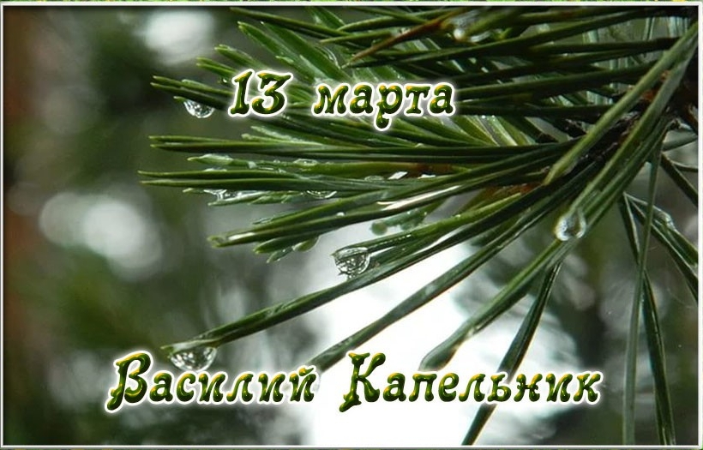

Историческая справка: в этот день обычно бывает оттепель. Говорят: «Придёт Василий-капельник – зима заплачет». Собирали в лесу целебные почки сосны. Примечали: «На Василия Тёплого солнце в кругах – к урожаю».
Оборудование: пять колечек для Солнышка, маска зайчика, деревянная плошка, перо, платок или косынка для игры «Жмурки», большой пирог.
Действующие лица: ведущий, Солнышко, дети, взрослые.
Дети входят в зал, исполняя парную народную пляску «На дощечку».
Ведущий:
Светает рано по утрам,
Проталины и тут, и там.
Ручей шумит, как водопад,
Скворцы к скворечнику летят.
Звенят под крышами капели,
Медведь с еловой встал постели.
Всех солнышко теплом ласкает.
Кто это время года знает?
Дети: Весна.
1-ый ребёнок:
Голубые, синие
Небо и ручьи,
В синих лужах плещутся
Стайкой воробьи.
2-ой ребёнок:
На снегу прозрачные
Льдинки-кружева,
Первые проталинки,
Первая трава.

Дети исполняют песню «Песенка о весне».
Ведущий:
Надоела нам зима.
Здравствуй, матушка весна!
К нам скорее приходи,
С собой солнце приводи.
Будем солнышко мы звать,
Будем солнышко встречать.
Русская народная закличка
Солнышко,солнышко,  Выгляни в окошечко, | Дети поднимают руки и показывают «фонарики».
Дам тебе веретешечко,  Насыплю горошечка. | Вращают кулачками перед грудью.  «Сыплют горошек».
Русская народная закличка «Солнышко»
Солнышко, солнышко, | Дети показывают «фонарики».
Выгляни в окошечко. | Прикладывают ладонь «козырьком» ко лбу.
Где твои детки? | Вытягивают руки вперед и пожимают плечами.
Сидят на загнетке,  Камушки катают,  За окно бросают. | Ставят руки «полочкой» перед грудью.  Делают скользящие движения ладоней друг о друга.  «Бросают» камушки правой рукой.
Входит Солнышко.
Солнышко:
Здравствуйте, ребята!
Разбудили Солнышко.
Буду по небу ходить,
Буду всех будить,
Буду землю согревать
И капелями стучать!

Ведущий:
Солнышко, Солнышко,
Погуляй у речки,
Солнышко, Солнышко,
Разбросай колечки!
Солнышко:
Кто колечко возьмёт,
С нами играть пойдет.
Ну, кому колечко дать?
Надо, дети, отгадать!
Часто он дрожит от страха,
Носит серую рубаху.
Но когда зима настанет,
Шубку белую достанет.
Дети: Заяц.
Солнышко:
Иди, зайка, в хоровод!
Весели честной народ!
Хороводная игра «Зайка»
Дети выбирают «зайку».
Раз, два, три, четыре, пять!
Вышел зайка погулять.
Что нам делать? Как нам быть?
Нужно заиньку ловить!
Снова будем мы считать:
Раз, два, три, четыре, пять!
«Зайка» садится на корточки в середину круга и «спит». Дети двигаются хороводным шагом и поют.
Зайка, зайка, что с тобой? «Зайка» спит.
Ты сидишь совсем больной?
Встань-ка, встань-ка, поскачи, Прыгает.
Да другого поищи. Выбирает другого вместо себя.
Солнышко:
Покатилось, покатилось
Колечко-невеличко.
И наделось то колечко
На головку птичкам.
Дети:
Чики, чики, кички,
Берёзовые лычки!
Летели две птички,
Собой невелички.
Как они летели,
Все люди глядели.
Как они садились,
Все люди дивились!
Русская народная прибаутка «Две тетери»
Как на нашем на лугу Взявшись за руки, дети идут по кругу.
Стоит чашка творогу. В центре стоит «чашка».
Прилетели две тетери, Хоровод останавливается. К «чашке» подлетают две тетери.
Поклевали, Клюют.
Улетели! Убегают на свои места.
Солнышко:
Хорошо тетери летали,
Только с нами не играли.
Русская народная игра «Тетера шла».
Двое детей берутся за руки и поднимают их, образуя ворота. Дети, взявшись за руки, идут за ведущей – «тетерой», которая ведёт их в произвольном направлении, проходя под воротами под песню.
Дети:
Тетера шла, моховая шла
По закаменью, по зареченью.
Сама прошла, всех детей провела,
Самого маленького детёныша оставила.
На последнее слово «ворота» закрываются. Пойманный ребёнок встаёт вместе с детьми, изображающими ворота. Далее продолжается, «тетера» водит детей, то заходя в круг, то выходя из него. Пойманные дети встают в круг, увеличивая круг.
Солнышко:
Кину-брошу я колечко
На бабушкин дворок,
Пусть поймает то колечко
Петя-петушок.
Двигательные упражнения под русскую народную потешку «Петушок».
Петушок, Петушок, Дети ходят, высоко поднимая колени.
Золотой гребешок,
Масляна головушка,
Шёлкова бородушка.
На воротах сидел, Стоя, руки на поясе, наклоняют голову вправо, влево.
Песен петь не хотел.
Пришёл бычок, Выполняют полуприседание, приставив руки – «рога» к голове.
А петушок – молчок. Прижимают указательный палец к губам.
Прибежала овечка, Переступают с ноги на ногу.
А петушок – ни словечка. Водят указательным пальцем из стороны в сторону.
Прибежала курица, Бегут на месте, ударяя боки руками, согнутыми в локтях.
А петушок всё хмурится. Нахмуриваются, руки на поясе.
Но вот из дома нашего Бегут на носках по кругу.
Выбежала Машенька,
Лишь улыбнулась на бегу,
Как он запел: «Ку-ка-ре-ку». Кричат, хлопая по бокам руками.
Солнышко:
Ну-ка, Петя, погуляй, Дети двигаются по кругу, взявшись за руки. Внутри круга
Игру с нами начинай! противоходом идёт «петушок» с пером в руках.
Игра «Петушок»
Петя, Петя, Петушок –
Золочённый гребешок,
Масляна головушка,
Шёлкова бородушка.
Петя по двору ходил,
Перо Петя уронил.
На последнее слово «петушок» роняет перо. Ребёнок, перед которым он уронил перо, выходит вместе с «петушком» из круга. Дети говорят: «Раз, два, три – беги!». «Петушок» и ребёнок бегут в разные стороны, обегая круг. Побеждает участник, поднявший перо с пола первым.
Солнышко:
А это колечко на Дрёму положу,
Быть может, Дрёму разбужу.
Русская народная песня «Дрёма»
Солнышко:
Солнце заиграло,
Деточкам сказало:
«А играйте в поле,
Прыгайте на воле!».
Русская народная игра «Жмурки»
Дети образуют круг и берутся за руки. В середине – ребёнок с завязанными глазами.
Дети (идут по кругу):
Жмурка, становись в кружок,
Отгадай, чей голосок.
Поскорее обернись,
Своей рученькой коснись.
Торопись, отгадай,
Поскорее отвечай!
«Жмурка» подходит к одному из играющих, задевает его. Ребёнок зовёт «жмурку» по имени. «Жмурка» по голосу старается угадать, кто его позвал. Если не отгадывает, старается узнать на ощупь.
Солнышко:
Кину колечко
К бабушке на печку.
Дети:
Ладушки, ладушки,
Где были? – У бабушки.
А у нашей бабушки
На столе оладушки
И с малиной пирожок –
Ну-ка, съешь меня, дружок!
Солнышко:
Долго солнышко гуляло,
Долго с детками играло
И немножечко устало.
Пальчиковая игра «Солнышко»
Раз, два, три, четыре, пять, Дети скрещивают руки в запястьях, раздвинув пальцы,
Время солнышку вставать, и медленно поднимают их.
А к обеду на часах Переплетают пальцы в «замок» и потягиваются за прямыми
Солнце прямо в небесах. руками вверх.
Шесть, семь, восемь, девять, десять,
Солнце спит, на небе месяц. Кладут ладошки под щеку («спят»).
Разбегайся кто куда, Бегут на месте.
Утром новая игра!
Солнышко:
До свидания, ребята!
Завтра снова к вам приду.
С новым днем опять затею
Я весёлую игру.
Солнышко прощается и уходит. Дети под спокойную музыку уходят из зала.

Сценарий
кукольного спектакля
«Сказка о коте и граче»
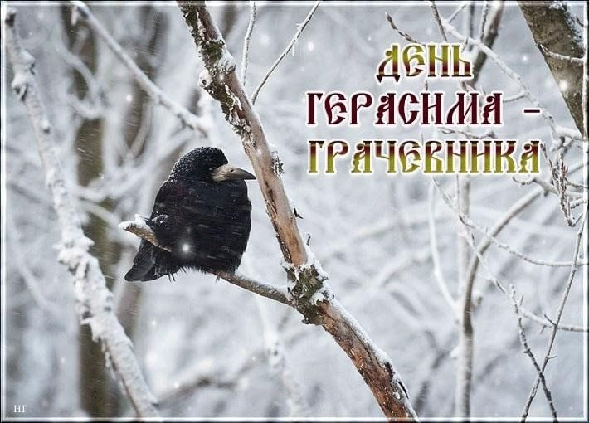
для детей младшего дошкольного возраста

Историческая справка: на грачевники возвращались в родные края весенние птицы – грачи. О них сложили пословицы: «Грач на горе – весна на дворе», «Увидел грача, весну встречай!», «Грач зиму расклевал». Примечали: прилетели грачи и дружно взялись за ремонт своих гнёзд – через день-два будет тёплая погода.
Оборудование: фонограммы лирической русской народной песни в исполнении оркестра народных инструментов, звуки капели, чириканья воробья, криков грачей; жаворонки – булочки в форме птички.
Действующие лица: Сказочница, кот Василий, воробей, ворона, грач.
С одного края сцены – изба, с крыши которой свисают сосульки; около избы забор; с другого края сцены – дерево с гнездом.
Звучит мелодия спокойной русской народной мелодии. Перед ширмой появляется Сказочница.
Сказочница:
Вот и снова весна
К нам, ребятки, пришла,
Да не просто пришла –
Сказку нам принесла,
Сказку про Кота-котища –
Зелёные глазища
Да про Грача чёрного –
Певца весны задорного.
Солнце поднимается,
Сказка начинается.
Над ширмой восходит солнце. Сцена освещается. Из дома выходит кот Василий.
Кот Василий:
Мяу-мяу, светит солнце
Прямо Васеньке в оконце.
Солнышко гулять зовёт.
Надо бы погреть живот
На весеннем солнышке,
Помурлыкать котюшке.
Мур-мур, песню что-ли спеть
Да на птичек поглядеть?
Русская народная песня «Кот Васька»
Поёт кот Василий. После пения кот ложится на забор. К нему подлетает Ворона и садится на некотором расстоянии.
Ворона:
Кар-кар-кар! Привет, Василий!
Кот:
Будить меня вас не просили!
На солнце хорошо лежать.
Прошу, Ворона, не мешать!
Ворона:
Ты всё проспишь, Василий-кот!
Ведь по земле весна идёт –
Звенит капель, поют скворцы,
И солнце светит с высоты.
«Песенка о весне»
Кот:
Подумаешь, капель, цветы.
Пусть это вестники весны.
А я весну люблю за то,
Что во дворе у нас тепло.
Могу на солнышке лежать
И целый день могу дремать.
Раздаётся чириканье воробья. На дерево прилетает воробей.
Воробей:
Привет, Ворона! Как дела?
Ворона:
Я стала, Воробей, стара.
И крылья ноют, и спина.
Теперь летаю я едва.
Воробей:
Поверь мне, бабушка Ворона,
Послушай моего ты слова:
Попей водички ключевой,
Что пахнет свежестью лесной,
Легко тогда взлетишь сама,
Ведь силу нам даёт весна.
Ворона:
Сейчас же в лес я полечу,
Кар-кар, к весеннему ключу.
Ворона улетает. Воробей летает над спящим котом Василием.
Воробей:
Похоже, кот Василий спит,
Так сладко носиком сопит.
Как жажда мучает меня.
Но у колодца есть вода.
Песня «Воробей» А.Филиппенко.
Воробей воду пьёт, Действие обыгрывается куклами.
Скачет у колодца,
А к нему рыжий кот
Из куста крадётся.
Воробей, не зевай, Дети грозят пальчиком воробью.
В луже не купайся,
Ты скорей улетай,
От кота спасайся! Воробей улетает на дерево.
Кот Василий:
Мяу-мяу, ловкий Воробей,
Ты берегись моих когтей!
Воробей:
Пока, Василий, будешь спать,
Меня не сможешь ты поймать!
Влетает ворона.
Ворона:
Кар! Кар! Кар! Кар!
Кот Василий:
Ну, что случилось? Где пожар?
Ворона:
Я новость важную несу.
Сказала Сойка мне в лесу,
Что южный гость летит сюда.
Прослышал Грач, что здесь весна,
Что здесь тепло, что здесь светло,
И он летит в своё гнездо.
Воробей:
Соседу рад я, чик-чирик!
Кот Василий:
А я пока в подполье шмыг!
Кот прячется под дом. Раздаются грачиные крики.
Появляется грач.
Грач:
Привет, соседи, кра-кра-кра!
Привет, мой милый край!
Привет, родимое гнездо,
И ты грача встречай!
Ворона:
Ну, как на юге?
Грач:
Там тепло,
Но тёмными ночами
Мне снилось милое гнездо.
И встречи ждал я в вами.
Воробей:
И мы скучали по тебе,
Так часто вспоминали
Тебя холодною зимой.
Ворона:
Но прочь ушли печали.
Что будешь делать ты теперь?
Грач:
Гнездо я починю скорей,
Да отдохну с дороги,
Ведь путь домой был долгим.
Воробей:
Тебе поможем мы сейчас,
Не трудно это ведь для нас.
Ворона:
Я пуха принесу тебе,
Чтобы теплее было.
Воробей:
Я веткой дырочки заткну,
Чтобы не дуло в спину.
Грач, воробей и ворона чинят гнездо.
Грач:
Спасибо, добрые соседи!
Но наступает синий вечер,
Ложиться мне уже пора.
Воробей:
Спокойно спи ты до утра!
Ворона:
Мы тоже спать сейчас пойдём
И колыбельную споём.
Ворона и Воробей:
Бродит Дрёма возле дома,
В тишине шуршит соломой,
Ходит с песенкой знакомой:
«Баю-бай, баю-бай».
Ворона и воробей улетают. Темнеет . Появляется кот Василий.
Кот Василий:
Ну вот, уснули наконец.
Эх, Грач, гнездо-то не дворец.
На дерево я заползу,
Гнездо твоё я разорю.
Поужинаю я грачишкой,
Позавтракаю воробьишкой.
Сказочница:
Смотрите, кот мой вверх ползёт
И медлить он не станет.
Гнездо на веточке найдёт,
Грача сейчас достанет.
Грача спасти хотите вы?
Дети:
Да!
Сказочница:
Тогда мы шум поднять должны.
Дети топают ногами, хлопают руками, кричат. Грач просыпается и начинает отбиваться от кота. Прилетают ворона и воробей и начинают его клевать. Кот падает.
Кот Василий:
Мяу, мяу! Убегаю!
Грач:
Спасибо, дети! Молодцы!
Меня от смерти вы спасли!
И птицы – настоящие бойцы,
На помощь сразу же пришли.
Сцена освещается.
Воробей:
Как быстро ночь у нас прошла.
Ворона:
Нам нынче было не до сна.
Грач:
Тогда давайте на заре
Споём все вместе гимн весне!
Песня о весне
Сказочница:
Тут и сказочке конец,
А кто слушал – молодец!
А для всех молодцов
У меня сюрприз готов:
Прилетели из печи
Жаворонки-калачи.
Вы сами ещьте, не зевайте,
И птичек тоже угощайте.
Сказочница угощает детей булочками-жаворонками в форме птичек. Дети на улице крошат кусочек булочки птицам.

Сценарий
татарского праздника
«Навруз»
для детей старшего дошкольного возраста
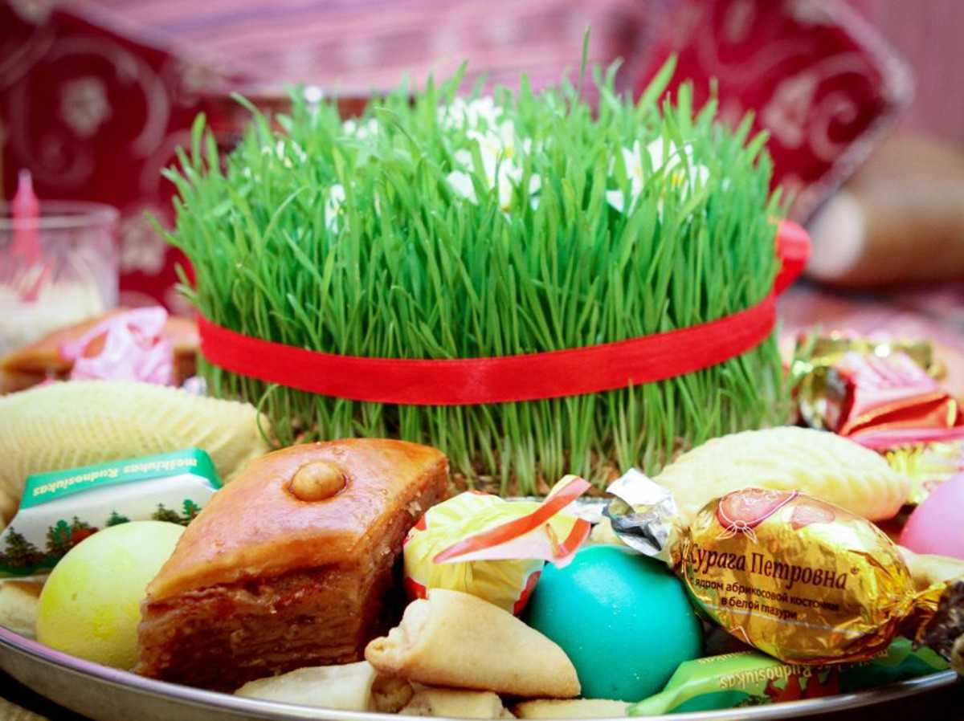

Под музыку дети заходят в зал и садятся.
Ведущий: Исәнмесез, балалар! Хәерле көн! Сегодня у нас праздник Навруз. Слово «Навруз» означает «новый день». Навруз – это период пробуждения природы, наступления тепла и начало весенних полевых работ. Навруз – это праздник урожая, людей труда, мирной жизни. Навруз – это гимн родной природе, праздник всеобщего согласия.
Ведущий: Наурыз в переводе с персидского языка, означает «новый день». По древнему татарскому календарю в Наурыз продолжительность дня и ночи совпадает. В этот день, 22 марта начинается Новый год по восточному стилю - это самый светлый и почитаемый народом праздник. В день Наурыза представители многих народов одеваются в свои национальные костюмы и выходят на народные гуляния. В этот великий день люди должны прощать друг другу все обиды, стремиться к дружбе и согласию. С давних времен на кануне праздника Наурыз люди наводили порядок и чистоту в своих домах и дворах, сажали саженцы. Наурыз считается экологическим праздником, призывающий людей к защите и облагораживанию природы.
Ведущий:
Когда приходит к нам Навруз, цветут сады, цветут поля.
Когда приходит к нам Навруз, весною дышет вся земля!
Когда приходит к нам Навруз, звучат и музыка, и смех
Поздравления принимаем и сами поздравляем всех!
Ведущий:
Весна идёт, Весна идёт!
На дорогах лужи,
Стали птицы песни петь
После зимней стужи.
Ведущий: Весна уже наступила, очень скоро станет тепло. Появятся первые цветочки, почки распустятся. А вместе с ней приходит к нам светлый весенний праздник «Навруз». Навруз идет, весна идет и ведет за собой пернатых друзей.
А каких перелетных птиц вы знаете?
В старые времена люди считали, что весну на кончиках своих крыльев приносят грачи, поэтому, как только начинал таять снег и появлялись первые ручьи, в честь прилета птиц татарский народ устраивал праздник Карга Боткасы (Грачиная каша). Этот древний обряд проводился перед посевной: его смысл был – задобрить, накормить птиц, чтобы был хороший и богатый урожай.
- Какой был смысл этого обряда?
- Его смысл – задобрить, накормить птиц, чтобы был хороший урожай. Все старались пробовать эту кашу, потому что в народе есть поверье: кто пробует “грачиную кашу”, тот не будет болеть целый год. Э тот обычай сохранился и в наши дни.
Ведущий: Ребята, сейчас мы вас познакомим с татарскими национальными играми и поиграем:
Игры – эстафеты
1. «Ворота» на тат.языке « КАПКАЛЫ»
2. «Перенеси яйцо в ложке» «Кукэй тошу»
стихотворение «Салют весне» (З. Александрова)
Ударил гром двенадцать раз
И замер в стороне.
Природа отдала приказ
Салютовать весне.
Приказ- черемухе цвести,
Крапиве быть не злой,
Дождю дорожки подмести
Серебряной метлой.
Чтоб каждый кустик был певуч,
Всем птицам звонче петь,
А солнцу - выйти из-за туч
И веселее греть!
стихотворение «Весеннее утро» (В. Нестеренко)
Я хотел поспать немножко,
Но увидел свет в окне.
Лучик-тёплую ладошку
Протянуло солнце мне.
И на ухо прошептало:
Сбрось скорее одеяло.
Сон тебе не надоел?
Поднимайся, столько дел!
Зацветают вишенки-сладкий аромат.
Как в рубашке вышитой
Наш весенний сад.
Ребята, снова предлагаем вам поиграть в татарские национальные игры:
3. «Бег в мешках».на тат языке «Капчыкта йогрю»
4. «Тюбетейка»
5. « Горшок» на тат языке «Чулмэк».
Ведущий: Вот и наступила долгожданная весна, Навруз остается вместе с нами. Она нас будет каждый день встречать на улице с теплым солнышком, с капельками с крыш.
Ведущий:
Язлар, жәйләр имин килсен, Пусть весна идет
Күк йөзе аяз булсын, Пусть небо будет чистым, голубым
Барчабызга сәламәтлек,
Бәхетләр алып килсен. вам счастья, здоровья и удачи принесет!
Ведущий: Вот и встретили мы с вами праздник Навруз. Пели, плясали, играли, пора и честь знать.
Ведущий: Весеннее солнце
Не прячься, свети!
Пришла к нам весна
Россия, цвети!

В конце мероприятия угощаем детей татарским национальным блюдом ЧАК-ЧАК.

Сценарий
фольклорного праздника «Сороки»
для детей старшего дошкольного возраста
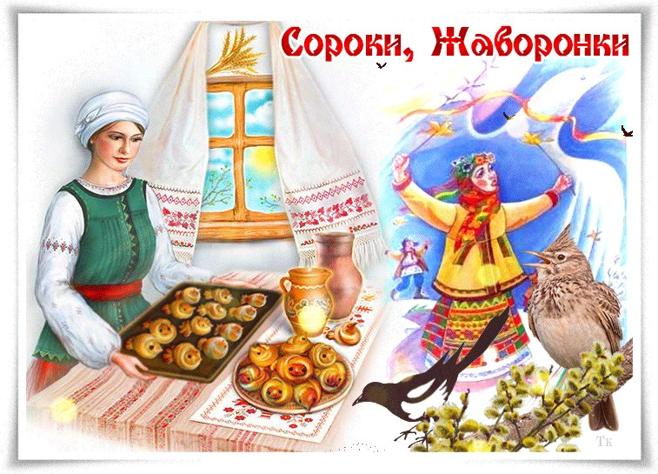

Ведущий. 22 марта в православной России в честь сорока мучеников отмечают праздник «Сороки». Есть поверье, что в этот день из теплых стран прилетают сорок различных птиц. Первыми из теплых стран возвращаются кулики да жаворонки, которые несут на крыльях весну. В каждом селе, в каждой деревне в старину были свои обычаи посиделок и праздников. И мы сегодня празднуем «День встречи весны – «Сороки», как это было всегда на Руси. Ребята, а кто знает поговорки, приметы, связанные с этим народным праздником?
Дети называют приметы, поговорки
- На «Сороки» день с ночью меряются. Зима кончается, весна начинается.
- «Жаворонок является к теплу, к траве, зяблик – к стуже, к морозу»
- «Сколько проталинок, столько жаворонков»
- «Если птицы начали вить гнезда на солнечной стороне, то жди лета холодного»
- «Март, март- солнцу рад»
- «Наступил прилет журавлей – к ранней весне»
- «Наступил марток, надевай семь порток»
-«Апрель, апрель – откроет дверь»
- «Как придет май- сколько хочешь гуляй»
Аудиозапись пения птиц. Появляется Авдотья Плющиха, поет акапелла «Ой, весна воротилась» (русская народная попевка в обр. Лядова).
Авдотья Плющиха. Здравствуйте, ребятушки! Пришла я к вам, чтобы рассказать много нового о сегодняшнем дне. Зимой Земля – матушка спала, «замерзла», «замкнута» была, нельзя ее тревожить было. Но вот пробудилась Земля- матушка от зимнего сна. Люди ждут Весну кличут, зазывают, птиц зовут, встречают!
Будем весну встречать,
Жаворонков завлекать!
Дети поют песню русскую народную закличку «Жаворонушки».
Дети.
- Жавороночек, прилети,
Студену зиму унеси!
- Жавороночек, принеси
Весну- красну на своем хвосту!
- Жавороночек, прилети к огням.
Принеси ты нам тепла, летечка!
- Жавороночки, летите в поле,
Несите здоровье:
Первое – коровье,
Второе – овечье,
Третье – человечье!
Авдотья Плющиха. А ну, ребятки, вставайте, с жаворонками поиграйте!
Игра «Жаворонок»
Дети стоят в кругу, ребенок (жаворонок) ходит за кругом с колокольчиком, приговаривая слова:
В небе жаворонок пел, колокольчиком звенел,
Порезвился в тишине, спрятал песенку в траве,
Тот, кто песенку найдет, будет счастлив целый год.
Дети закрываю глаза, водящий прячет колокольчик за ребенком, нашедший звонит в колокольчик, затем происходит смена ведущего.
Авдотья Плющиха. А сейчас я расскажу вам сказку «Как Весна Зиму поборола»
Жила – была в одном селе Машенька. Сидела она под окном с березовым веретеном и приговаривала…
Машенька. Когда весна придет с гор снег скатится, а по лужам разольется вода, напеку тогда я куликов с жаворонками и с подружками Весну пойду встречать, в село кликать – звать.
Авдотья Плющиха. Зима – то и не уходит, все морозы кует. Наскучила она всем холодная, студеная, руки – ноги ознобила, холод – стужу напустила. Что тут делать? Беда! Надумала Маша идти Весну искать. Собралась и пошла. Пришла в поле, села на пригорочек и зовет Солнце.
Машенька.
Солнышко, солнышко, красное ведрышко,
Выгляни из –за горы, выгляни до внешней поры!
Авдотья Плющиха. Люди ждали теплое солнышко, называли ласково солнышко- колоколнышко.
Дети говорят заклички о солнышко.
Приди, приди солнышко,
Солнышко- ведрышко,
Загляни в оконышко,
Выгляни в окошечко!

Засвети щедрее,
Солнышко, нарядись,
всех согрей скорее,
Красное, покажись.

Солнышко- колоколнышко,
солнышко, солнышко,
Ты по раньше взойди,
Красное семенышко,
Нас по раньше разбуди,
Выйди поскорее,
Нам в поля бежать,
Нам весну встречать!
Игра «Гори, гори ясно!»
Авдотья Плющиха. Выглянуло Солнце из-за горы, Маша и спрашивает: видело ли ты, Солнышко, Весну – красну?
Солнышко. Не встречало я Весну, я видело старую Зиму.
Видело, как она лютая от Весны ушла, от красной бежала,
В мешке стужа несла холод на землю трясла. А Весна про то не знает. Иди, красная девица, ищи Весну. Зови ее в свои края.
Авдотья Плющиха. Пошла Маша искать Весну. Куда Солнце катится по синему небу, туда и она идет. Долго шла. Встретила она Землю – матушку.
Машенька. Земля – матушка, ты Весну не встречала?
Земля – матушка. Меня весна разбудила,
К новой жизни пробудила.
Вот уже снег последний в поле тает.
Теплый пар восходит от земли,
Кувшинчик синий расцветает
И зовут друг друга журавли.
Юный лес, в зеленый дым одетый,
Теплых гроз нетерпеливо ждет,
Все весны дыханием согрето-
Все вокруг и любит и поет.
Авдотья Плющиха. Солнышко согрело землю, растаял снег, всюду побежали журчащие ручейки.
Русский народный хоровод «Ручеек».
Это старинная игра- обряд, которая символизировала таяние снега. Нужно встать парами, взяться за руки и поднять их вверх, чтобы получился ручеек. Под пение
(музыку) ведущий входит в ручеек и берет себе пару. Кто остался один, тот и водит, выбирая себе кого захочет.
Авдотья Плющиха. А вот и первые вестники весны- птицы, давайте у них спросим.
Машенька. Птицы, а вы Весну не видели?
Птицы. Видели, видели. Это она нас с юга домой позвала.
Машенька. Расскажите птицы, где побывали?
Что вы повидали? Хорошо ли жили, с кем дружили?
Птицы.
Мы скучали по березкам,
По весеннему ручью,
Мы скучали по полянкам,
По соседу – воробью.
Мы скучали по деревне,
По скворечне, по деревьям,
Мы скучали по дождю,
Как я родину люблю!
Ведущий. Дети, а вы хорошо знаете этих птиц? Отгадайте загадки.
Всех перелетных птиц чернее,
В пашне ищет он червей,
Взад- вперед по пашне вскачь,
А зовется птица… (грач)

На одной ноге стоит,
В воду пристально глядит,
Тычет клювом наугад –
Ищет в речке лягушат. (журавль)

Прилетела к нам с теплом,
Путь, проделав длинный,
Лепит домик под окном,
Из песка и глины. (ласточка)

Это старый наш знакомый,
Он живет на крыше дома –
Длинноногий, длинноносый,
Длинношеий, безголосый,
Он летает на охоту
За лягушками в болото. (аист)
Дети исполняют «Весенний танец» (птицы, цветы, ручейки)
Авдотья Плющиха. Стала тут Маша Весну кликать – звать.
Машенька. Ой, Весна – Весна, добрая матушка!
Ты иди в наши края, прогони зиму лютую.
Красны девицы да добры молодцы, в хоровод вставайте,
Веснушку – весну зазывайте!
Дети произносят заклички
Приди весна, весна – красна,
Со льном высоким,
С корнем глубоким,
С хлебом обильным.
Приди к нам Весна, с радостью,
С великой милостью,
С рожью зернистой,
С пшеничкой золотистой.
Закличка «Весна, весна!»
Звучит радостное щебетание птиц (фонограмма). Весна входит с коромыслом, на котором одно ведро темное, второе светлое – в нем лежат фигурки птичек из бумаги.
Весна.
Я – весна красна!
Бужу землю ото сна,
Наполняю соком почки,
На лугу ращу цветочки.
Прогоняю с речек лед,
Светлым делаю восход.
Всюду: в поле ив лесу,
Людям радость я несу!
Я, Весна – красна,
К вам на праздник пришла,
Веточку вербы принесла.
Весна проходит дотрагивается веточкой вербы до детей.
Дай, вербочка, детушкам здоровья. Как вербочка растет, так и ты расти. Верба бьет, да не до слез. Верба красна, бьет не напрасно.
Ведущая. Весна – красна, а что у тебя за коромысло?
Весна. Коромысло непростое. Видите, на нем два волшебных ведерка? В одном, темном темная ночь живет. В другом, светлом, ясный день.
Ведущая. Ой, как интересно. А какое из них легче, а какое тяжелее?
Весна. Сейчас два ведра по весу сравнялись. Ведт сегодня день весеннего равноденствия, день равен ночи. А дальше светлое ведро все тяжелее становиться будет, потому что день расти начинает. А сейчас приглашаю вас поплясать со мной.
Хоровод «К нам на двор пришла весна» р.н.п. в обр. О. Лыкова
Авдотья Плющиха. Молодцы, ребята. За ваше старание примите от меня угощение. Вот вам пирожки «жаворонушки». Не забудьте, ребятушки, дома птичек тоже угостить, чтобы птички прилетели к вашему дому.
Раздает угощение, приговаривая:
Жаворонки прилетели,
На головку деткам сели.
Хоть птицы к нам возвращаются,
А до тепла еще далеко –
40 мучеников,
40 утренников,
40 заморозков.
Ведущая. Вот и пришла настоящая весна, нам ее принесли птицы. Мы встретили весну праздником, которые издавна отмечается на Руси. Помните, как он называется и почему? (Сороки. Сорок птиц прилетают к нам из теплых краев и приносят на крыльях весну). Ребята, вы хорошо заботились о зимующих птицах, подкармливали их и никогда не забывали приносить им еду в кормушку. Молодцы! Не забывайте об этом и сейчас, ведь у птичек еще нет корма. И никогда не обижайте птиц, не разрушайте птичья гнезда. Не делайте этого сами и не разрешайте делать это другим. Ведь птицы доставляют нам, людям, столько радости своим прекрасным пением, а еще уничтожают вредных насекомых.

После праздника дети идут на площадку и кормят птиц, насыпают зерно в кормушку.

Сценарий
пасхальной сказки «Теремок»
для детей старшего дошкольного возраста
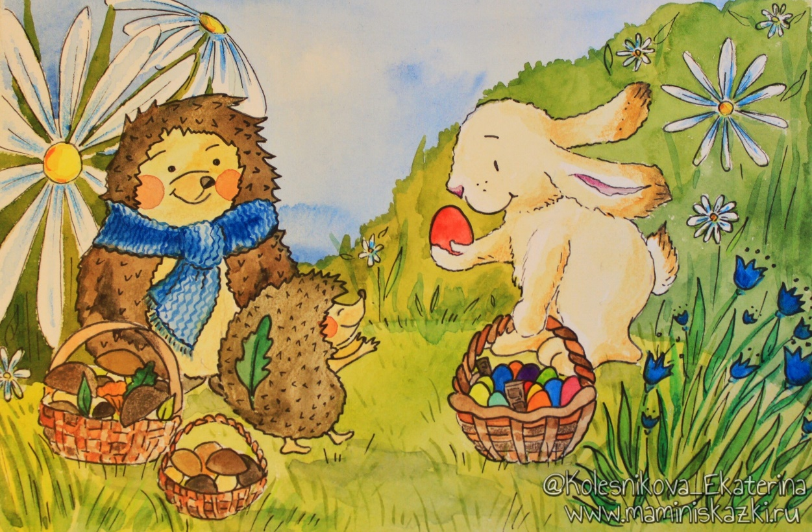

Действующие лица:
Настенька
Дружок
Петушок
Мышка
Кошечка
Бабочка
Белочка
Зайчик
Лиса
Волк
Медведь
Ангел
Сцена 1 Музыка для Насти. Возле домика сидит на лавочке бедно одетая Настенька и шьет. Рядом стоит Дружок.
Сказочница: Давным-давно это было. На опушке леса, в маленьком домике жила-была девочка, звали ее Настенька. Никого из родных не осталось у нее на белом свете. Но она жила - не тужила, в огороде работала, в лес по грибы, ягоды ходила. И был у нее верный друг - пес Дружок.
Дружок: Гав, Гав!
Сказочница: И вот однажды в канун Пасхи собралась Настенька в сельский храм
Настенька: В домике я прибрала,
Чисто окна вымыла.
Горит в лампадке огонек.
Хорошо у нас, Дружок?
Дружок: Хорошо у нас, хозяйка,
Только как не поворчать?
Ни куличика, ни пасхи...
Как же праздник нам встречать?
Настенька: Праздник мы встречаем в храме,
А не дома за столом.
Нас с тобой Бог не оставит,
Не грусти, Дружок, о том.
(Настенька машет рукой, уходит. Дружок грустно заходит в домик. Под мелодию азербайджанской народной песни "Цып, цып, мои цыплята" выходит Петушок, подходит к домику и звонит в колокольчик.)
Петушок: Чей домок-теремок. Кто в тереме живет?
Дружок (выходя из домика): В доме Настенька живет, Утром лишь она придет. А ты кто?
Петушок:
А я - Петушок -
Золотой гребешок.
Из деревни, от ребяток
Принес яичек я десяток.
Велели Настеньку поздравить,
Да песнями сиротку позабавить.
(Петушок входит с Дружком в домик.)
Сказочница: Вот и яички есть у Настеньки на Пасху. Это ребята из
деревни ее не забыли. Теперь можно покрасить яйца к празднику.
(Под легкую музыку к домику подбегает Мышка и звонит в колокольчик)
Мышка: Чей домок-теремок, кто в тереме живет?
Петушок(выходя из домика):
В доме Настенька живет,
Утром лишь она придет.
А ты что за девица,
Почему тебе не спится?
Мышка: А я – Мышка-норушка.
Я для милой Настеньки принесла муки,
Будут у нее теперь блины и пироги.
В зимушку голодную она меня спасла –
Крошек хлебных, семечек для мышки припасла.
Мышка входит с Петушком в домик.)
Сказочница: Вот и мука теперь у Настеньки есть - Мышка Настеньку отблагодарила.
(Звучит музыка (по выбору музыкального руководителя), появляется Кошечка.)
Кошечка: Кто, кто в теремочке живет.
Кто, кто в невысоком живет?
Мышка(выглядывает из домика) Ой, спасите, Кошка, Кошка!
Кошка: Не пугайся меня, крошка!
Не обидит тебя Кошка.
В гости к Насте я пришла
И сметанки принесла.
Пропусти меня скорей,
К милой Настеньке моей.
(Кошка входит с Мышкой в дом.)
Сказочница: Посмотрите, Кошечка Мышку не стала обижать! Ради такого большого праздника свою любимую сметанку Настеньке отдала.
(Под музыку П.И. Чайковского "Танец цветов" появляется Бабочка, кружится, танцует, порхает.)
Бабочка: Чей домок-теремок, кто в тереме живет?
Кошечка (выходя из домика):
В доме Настенька живет,
Утром лишь она придет.
В храме Пасху встречает она.
А ты же ночью спать должна!
Бабочка:
Я Настеньке с благодарностью нектара принесла.
Она из паутины меня спасла.
И дальше по дорожке пошла в красивый храм,
А я взяла нектара и прилетела к вам.
(Бабочка входит с Кошечкой в дом)
Сказочница:
Сколько уже продуктов набралось: и яйца, и мука, и сметана, и сахар. По-моему, можно уже что-то испечь? Правильно, кулич!
(К домику подходит Белочка и звонит в колокольчик.)
Белочка: Чей домок-теремок. Кто в домике живет?
Бабочка (выходя из домика): В доме Настенька живет,
Утром лишь она придет.
А ты кто?
Белочка: Я - Белочка-умелочка.
Я с этой доброй девочкой уже давно дружу,
Но в гости к ней впервые я в домик прихожу.
Мой не богат подарок, но бедность - не порок,
Изюма и орехов несу я кузовок.
(Белочка входит с Бабочкой в дом.)
Сказочница: Ну, теперь кулич выйдет особенно вкусный! Белочка изюма и орехов принесла для начинки.
(Под веселую музыку к домику подбегает Заяц.)
Заяц: Чей домок-теремок, кто в тереме живет?
Белочка (выходя из домика):
В доме Настенька живет.
Утром лишь она придет.
А ты кто?
Заяц: Я - Заяц. Принес сарафан.
Крестная Насти
Сарафан шлет и сласти.
(Заяц входит с Белочкой в домик.)
Сказочница: Вот это да! Крестная прислала Настеньке праздничный сарафан и угощенье. Будет теперь в чем Насте праздник встретить!
(Звучит песня "Если добрый ты" из мультфильма "День рождения Леопольда", муз. Б. Савельева, сл. М. Пляцковского. К домику подходят Лиса и Цыпленок.)
Цыпленок: Чей домок-теремок.
Кто в тереме живет?
Заяц (выходя из домика): В доме Настенька живет.
Утром лишь она придет.
Ой, хитрая Лисица!
И как тебя Цыпленок не боится?
Лиса: В ночь Пасхи нельзя нам враждовать.
Праздник большой всем надо отмечать.
Все должны дружить и друг друга любить.
Цыплёнок:
Настеньке в подарок прими от нас, дружок, Масла кусок да белый творожок.
(Лиса и Цыпленок отдают корзину Зайцу и вместе входят в домик.)
Сказочница: И Лиса, и Цыпленок не стали ссориться, а принесли творожок и масло. Теперь звери для Насти еще что- то смогут приготовить... Что? Творожную пасху! Вот что происходит в праздник Пасхи! Чудеса! Вот как о Насте позаботились.
(Под музыку к мультфильму "Три поросенка", муз. И. Ефремова, сл. Р. Сефа, к домику идет Волк и звонит в колокольчик.)
Волк : Кто, кто в теремочке живет?
Кто, кто в невысоком живет?"
Лиса: (выходя из домика): В доме Настенька живет,
Скоро уж она придет.
А ты кто?
Волк: Я - Волк - зубами щелк!
Я в чаще на свободе ходить-бродить привык,
Но к этой вашей Насте меня прислал лесник. Сказал, что уважает и помнит он добро,
Дал туфельки для Насти и передал поклон.
(Волк кланяется и входит с Лисой в домик.)
Сказочница: А лесник новые туфли Насте к празднику подарил. Будет Настя нарядная на праздник. Вот сколько, оказывается, у нее друзей!
(Под музыку русской народной песни "Вдоль по Питерской" к дому подходит Медведь и звонит в колокольчик.)
Медведь: Чей домок-теремок?
Кто в тереме живет?
Волк: (выходя из домика):
В доме Настенька живет.
Скоро уж она придет.
А ты кто?
Медведь: Я - Медведь.
Любитель песни петь!
Мне в берлоге стало не до сна.
А как начали ручьи звенеть, понял я - уже наступила весна,
А с ней и праздник Пасхи!
Вот и пришел я Настеньку поздравить.
Волк: Заходи, Миша, в дом!
Медведь: Нет. Не пойду. Боюсь я дом раздавить. …
Медведь: не стал Медведь заходить в домик, побоялся его развалить. Только повернулся и уходить собрался, глядь- Настенька идет!
(Появляется Настенька.)
Настенька: Здравствуйте, гости дорогие, звери лесные. Поздравляю вас со светлым праздником Пасхи! Только вот угостить мне вас нечем.
Бабочка: Как это нечем? Угощенье на стол!
(Входят в дом Лиса с Цыпленком и выносят кулич и творожную пасху. Появляется Ангел.)
Ангел:
Сегодня день чудес, Поэтому я появился здесь. Добро всегда останется добром, И радость вместе с ним приходит в каждый дом. Пришла весна - пора чудес, журчит родник: "Христос воскрес!" Светлее в мире нет словес: "Христос воистину воскрес! "
(Все действующие лица выстраиваются полукругом и поют пасхальную песню)
Все (поют): Поселились птицы в гнездах,
Снег растаял, как свеча.
Пахнет сладким духом воздух
Золотого кулича.
Дождик солнечный закапал
В этот день святых чудес,
И, меня целуя, мама
Говорит: "Христос воскрес! "
(Все герои кланяются и уходят в домик.)
Сказочница: Посмотрели вы сказку "Теремок".
В этой сказочке намек.
Надо честным быть и добрым
И друзей не забывать,
Маму с папой уважать.
Относись ко всем с любовью.
Не дерись и не бранись.
С лаской, нежностью,
любовью
Ко всем людям относись!
(Праздник продолжается стихами, играми, хороводами, песнями
по усмотрению педагогов. Затем дети в группе пьют чай с куличом и пасхой.)

Сценарий
тематического развлечения
«Светлое Христово воскресенье»
для детей старшего
дошкольного возраста
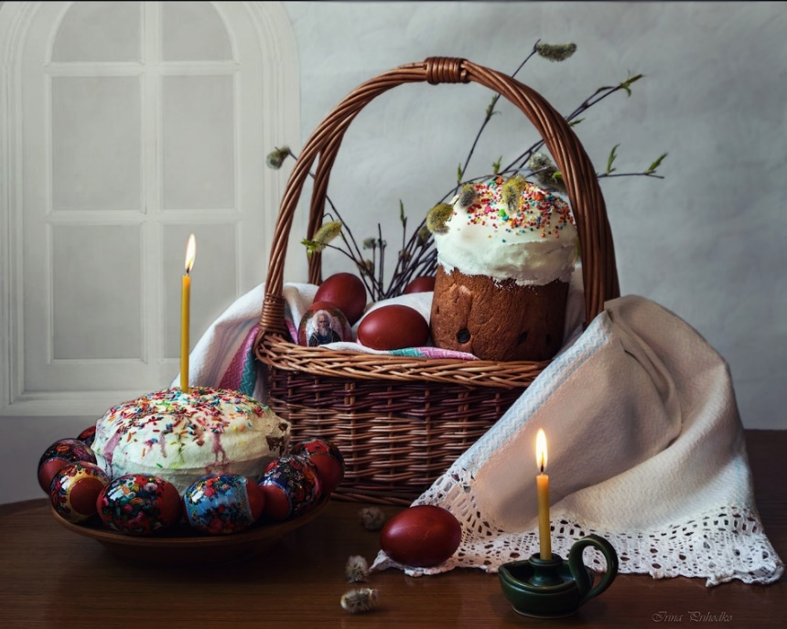

В музыкальном зале стоят столики. На столиках – букеты из вербочек, красиво оформленные свечи, тарелочка с пророщенным овсом. На его яркой зелени – несколько крашенок. Дети оба ведущие одеты в народные костюмы. Дети садятся за столики.
Хозяйка: Здравствуйте, гости дорогие! Милости просим! Будьте здоровы и счастливы, а наша встреча пусть будет веселой и радостной! Ведь посвящена она светлому православному празднику Пасхе!
Хозяин: Пасха- это праздник надежды, мира и прощения. В этот день, день Воскресения Христова, мы празднуем победу добра над злыми силами, над смертью. Связан этот праздник с чудом. Христос умер и воскрес. Он уже прошел свой земной путь, оставил нам заповеди любви, дла надежду на спасение, искупил своей смертью прошлые грехи человечества. Христос воскрес, и жизнь торжествует!
Хозяйка: Послушайте, какие чудесные стихи написали русские поэты в честь этого праздника.
Из страны далекой
Ласточки летят, -
Весело щебечут,
людям говорят:
«Люди, пробудитесь!
К вам весна идет!
А с весной и Пасха
Радость вам несет!
Хозяин: Как и все православные праздники, пасха богата обрядами и обычаями. В этот день старики расчесывали волосы с пожеланиями, чтобы у них родилось столько внуков, сколько волос на голове.
Хозяйка: Умывались с золота, с серебра да с красного яичка в надежде разбогатеть.
Хозяин: А еще был такой обычай – на Благовещенье на волю отпускают птичек в память о той радости, которую принесла всему миру весть о рождении Спасателя.
Птичка.
В чужбине свято соблюдаем
Родной обычай старины:
На волю птичку отпускаем
При светлом празднике весны.
Я стал доступен утешенью:
За что на Бога мне роптать,
Когда хоть одному творенью
Я мог свободу даровать?
А. С. Пушкин
Хозяйка: Колокола в церквях в этот день звонили особенно торжественно. Назвался это звон «Пасхальный благовест»
Хозяин: Послушайте стихотворение Сергея Есенина, которое написано им од впечатлением праздничного колокольного звона. Оно так и называется – «Пасхальный благовест»
Колокол домашний
Разрубил поля,
Улыбнулась солнцу
Сонная земля.
Понеслись удары
К синим небесам,
Звонко раздается
Голос по лесам.
Скрылась за рекою \белая луна,
Звонко побежала
Резвая волна.
Тихая долина
Отгоняет сон,
Где - то за дорогой
Замирает звон.
Хозяин: С древних времен существовало поверье, что расцветающее дерево может дать здоровье, силу, красоту всем, кто его коснется.
Хозяйка: На Руси целебным, наделенным особой силой деревом считалась верба. Ведь цвести она начинает раньше других деревьев. Был такой обычай в старину – веточками вербы выгоняли скот на первый выпас, сметать вербным пучком паутину в избах и сараях, мести пол. Этим как бы изгоняли из дома всякую нечисть, болезни и неудачи.
Хозяин: А маленьких детишек шутливо стегали слегка веточками вербы да приговаривали при этом: «Как вербочка растет, так и ты расти!»
Хозяйка: А тех, кто по старше, стегали сильнее, но тоже не больно. При этом говорили: «Верба хлест, верба хлест, бей без слез! Бьем, чтобы были здоровыми!» считалось, что ребенок при этом станет ласковее, заботливее, душевнее.
Хозяин: Давайте поиграем в игру с веточкой вербы.
«Займи место»
Дети становятся в большой круг, выбирают водящего. Все идут по кругу, а водящий идет за кругом противоходом со словами:
С вербой, с вербой
Иду за тобой,
Коснусь вербой,
Беги за мной!
Хоп!
Водящий слегка ударяет по спине одного их хоровода. Круг останавливается, и водящий и тот, кого коснулась вербочка, бегут в разные стороны навстречу друг другу. Кто быстрее обежит круг и займет освободившееся место тот встает в круг, а опоздавший становиться водящим.
Хозяйка: Послушайте, ребята, еще одно стихотворение. Его написал Александр Блок, и оно, как и все стихи сегодня, посвящено чудесному празднику Пасхи.
Вербочки.
Мальчики и девочки
Свечечки да вербочки
Понесли домой.
Огонечки теплятся,
Прохожие крестятся,
И пахнет весной.
Ветерок удаленький,
Дождик, дождик маленький,
Не залей огня!
В Воскресенье Вербное
Завтра встану первая
Для святого дня!

Хозяин: Какое красивое стихотворение! Со Святой Пасхальной недели начинались первые весенние хороводы. Сейчас наши девочки исполнят хоровод с веточками вербы.
Девочки исполняют хоровод с веточками вербы.

Хозяйка: Принято в народе на Пасху христосоваться: обменяться крашеным яичком, трижды поцеловаться и сказать : «Христос воскрес! – Воистину воскрес!» Этому обычаю уже много веков. А знаете ли вы, почему на этот праздник люди красят яйца?
Хозяин: Христос дал нам жизнь, а яйцо – символ новой жизни, светлой, чистой, символ- надежды. Освященному в церкви яйцу приписывали магические свойства- спасение дома от пожара, помощь скоту от болезней, сбережение урожая от града.
Хозяйка: Кроме крашеных яиц главным на пасхальном столе был кулич. Пекли кулич всегда в форме цилиндра. Он получался похожим на церковную башенку с куполам. Хозяйки, когда пекли куличи, примечали: если кулич удался, то все в семье будут здоровы. Если треснул кулич, то кто – нибудь из родных может заболеть.
Хозяин: Как всякий большой праздник, Пасха заполнена различными играми и забавами. Вот и мы сейчас поиграем в любимые игры и узнаем новые, в которых можно поиграть только на этот праздник.

Ведущие проводят с детьми русские народные игры.
Не урони яйцо.
На деревянную ложку положить окрашенное яйцо и быстро идти через зал, стараясь не уронить его. Выигрывает тот, кто не уронит и быстрее вернется на место. Можно играть небольшими командами. В этом случае ложка с яйцом передается следующему, как эстафета.

Чье яйцо крепче?
Детям дают по яичку, и они должны стукнуть их друг о дружке. Чье яйцо окажется крепче?
Хозяйка: И еще один обычай был – перед Пасхой, а Вербное воскресенье, устраивались веселые весенние базары. На этих базарах продавались веточки вербы, различное угощенье, сладости, игрушки, домашняя утварь. Вот и наш Иванушка по ярмарке ходил. Давайте его спросим, что он там купил!
Дети инсценируют русскую народную песню
«Где был, Иванушка»
Хозяин: Да, товару на ярмарке много всякого, на любой вкус! А кому нужны горшки дырявые? Чинари, чинари, выходите, гончары! Собирайся, народ, здесь торговля идет!
Горшки.
Дети сидят на коленях в кругу. Выбирают «покупатель» и «продавец». Они ходят за кругом.
- Почем горшок?
- По денежке!
- Не дырявый?
- Сам попробуй!
- Ладно! Вот этот беру!
- По рукам!
«Покупатель» и «Продавец» ударяют по рукам и бегут в разные сторону по кругу. Кто первым прибежит, тот «горшок» купил.
Хозяйка: Мы думаем, что вы уже имеете представление о том, как праздновалась и как празднуется нынче Пасха. Но, как говорится, соловьями баснями не кормят. Приглашаем вас всех угоститься пасхальными яйцами и всем тем, что есть на нашем пасхальном столе!
Хозяин: А на память об этом празднике, о нашей встрече нам бы хотелось подарить вам шоколадные сюрпризы, которые похоже на пасхальные яйца!
Хозяйка: С праздником вас! С чудесным Христовым воскресеньем!

Сценарий
фольклорного развлечения «Гостюшка»
для детей раннего возраста

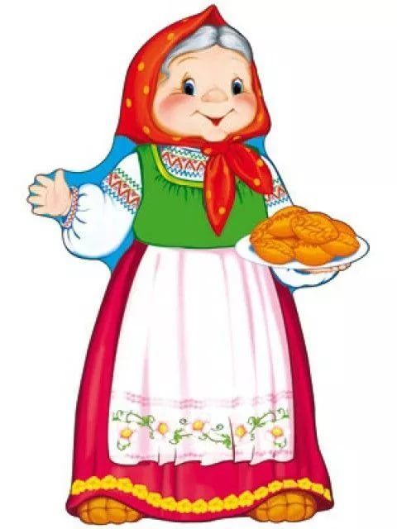

Оборудование: русский народный костюм для бабушки, игрушка петушок, грамзапись песенок «Петушок», «Солнышко», плясовой, макет солнышка, костюмы кота Васьки и солнышка, корзинка с угощением.
Ход.
Стоит расписной домик. Входит бабушка Валя
Стоит терем — теремок,
Он не низок, не высок,
Подойду, постучу,
Хозяевам покричу:
Кто, кто в теремочке живёт?
Кто, кто в невысоком живёт?
Дети: Я, я, я ...

Бабушка Валя: Ой, да здесь Инны, Регины, Арины, Саши, Младшие ребята наши!
Бабушка: Садимся рядком,
Поговорим ладком.(Дети садятся)
А меня зовут бабушка Валя. Я пришла в гости в ваш теремок. Хочу с вами поиграть, загадки загадать.
Послушайте, кто это:

Хвост с узорами,
Сапоги со шпорами,
Днём распевает,
Время считает.
Кто это?

Дети: Петушок!
Бабушка: Правильно, ребятки, молодцы. Вот он петушок: ку - ка - ре - ку!
Ночь прошла,
Темноту унесла,
Замолчал сверчок,
Запел петушок.
Дети: Ку - ка - ре - ку !
Бабушка: А наши ребятки знают песенку про петушка. Давайте мы ее споём
(Дети встают в круг).
Звучит песенка «Петушок»:
Петушок, петушок,
Золотой гребешок,
Маслена головушка,
Шёлкова бородушка.
Что ты рано встаёшь,
Громко песни поёшь,
Деткам спать не даёшь?

Бабушка:
Петушок запел, тут и солнышко ясное выглянуло. Смотрите, ребятки,
вот солнышко, оно проснулось.
А наши ребятки и про солнышко знают песенку. Давайте за ручки
возьмёмся, сделаем большое, круглое солнышко и споём:
Смотрит солнышко в окошко,
Светит в нашу комнатку,
Мы захлопали в ладошки,
Очень рады солнышку!
(Дети пляшут).
Бабушка: Молодцы, ребятки. Запел петушок, проснулось солнышко- колоколнышко. (Показывает на девочку в жёлтом платье)
Давайте мы с солнышком поздороваемся:
Здравствуй, солнышко — колоколнышко!
Солнышко, солнышко,
Выгляни в окошко,
Ждут тебя детки,
Ждут малолетки!
Бабушка:
А у меня живёт кот Васька. Кис — кис — кис!
(игрушка кота)
Ночью он мышей ловит, а днём на завалинке лежит, на солнышке
греется, мурлычет. Знаете, как?
Дети: Мурр — мурр...
Бабушка: А давайте мы кота Ваську погладим.
(Дети гладят и садятся на стульчики).
Бабушка: А сейчас я вам расскажу потешки:
Как у нашего кота
Шубка очень хороша,
Как у котика усы
Удивительной красы.
Глазки смелые,
Зубки белые.

Пошёл котик на торжок,
Купил котик пирожок.
Пошел котик на улочку
Купил котик булочку.
Самому ли съесть
Или детушкам снесть?
Я и сам укушу,
Да и детушкам снесу.
Бабушка: Ну, что, котик, понравилось тебе, как ребятки рассказывали про
Тебя потешки? Тогда еще поиграй с нами!
Вставайте, детки. Сделаем большой кружочек.
Считалка:
«Стоит солнце выше крыше,
Опускается потом,
Все ребята будут мыши,
Становись — ка ты котом».
Игра «Кот и мыши»:
Мыши водят хоровод,
На лежанке дремлет кот.
Тише, мыши, не шумите,
Кота Ваську не будите,
Вот проснётся Васька кот,
Разобьёт весь хоровод.
(Кот догоняет мышей).
Бабушка: Молодцы, ребятки, хорошо мы с вами поиграли. И потешки мне рассказали, и с котиком моим поиграли, и загадки отгадали. А я, ребятки, пришла с подарками. Вы меня очень порадовали. Вот вам сладкие конфетки.

Сценарий
фольклорного развлечения
«У бабушки Забавушки»
для детей младшего дошкольного возраста
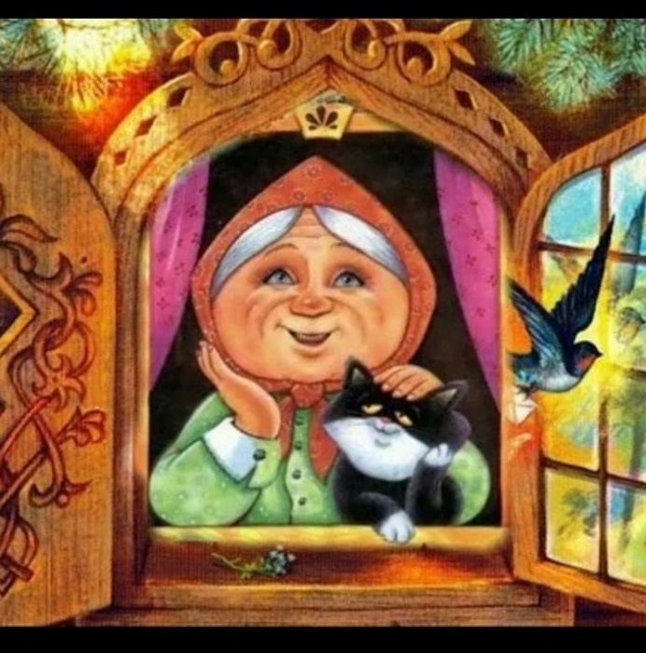

Оборудование: декорации русской избы со старинными предметами быта, кроватка, куклы на каждого ребенка, игрушка кот, сундук с музыкальными инструментами, запись РН мелодию « Во саду ли, в огороде» , баранки для угощения.
Воспитатель: ( в группе) Ребята, мы сегодня с вами отправимся в гости. Нас приглашает бабушка Забавушка, которая очень любит играть с детишками. Ну, что, ребята, пойдем в гости к бабушке? Тогда все возьмемся за руки и скажем волшебные слова:
Лады, лады, ладушки,
Мы идем все к бабушке,
К нашей милой бабушке,
Бабушке Забавушке.
Пришли твои ребятушки
Милые внучатушки.
Дети вместе с воспитателем выходят в холл или зал , где оформлена изба со старинными предметами быта.
Детей встречает бабушка
Бабушка: Здравствуйте, дорогие ребятки. Проходите в дом. Посмотрите, как здесь красиво. Кругом половички домотканые, да коврики рукодельные – просто загляденье!
Ребята, вам нравится здесь? ( ответ детей)
А вы знаете из чего состоит изба? Я вам сейчас расскажу, а вы за мной повторяйте:
Пальчиковая гимнастика « Дом»
Стенка, стенка ( указательным пальчиком показ. на щечки)
Два окошка ( показ. глазки)
Дверь ( показ. рот)
Звонок. Дзынь, дзынь, дзынь! ( нажимают пальчиком на кончик носа)
Никто не открывает ( машут головой в стороны)
Только зря звоним в звонок,
На двери большой замок ( сцепляют руки в замок)
Мы замочек покрутили- покрутили (Крутят « замочком» вправо – влево)
Мы замочек потянули – потянули ( тянут руки в разные стороны, но руки не расцепляют )
Мы замочек постучали – постучали ( Стучат об коленки)
Вот он ключик ( правую руку выставляют вперед, соединив большой и указательный пальцы)
И открыт замок ( приставляют к левой ладошкек и поворачивают по часовой стрелке)
Бабушка: Ребята, а давайте - ка рассмотрим, что есть в избе ( горнице).
Рассматривают предметы быта, а бабушка им объясняет.
Все рассмотрели, а теперь постарайтесь отгадать мои загадки. О каких предметах в них говорится?
Стоит изба из кирпича,
То холодна, то горяча ( Печка)
Правильно. А что можно испечь в печи?
Верно, оладушки.
Воспитатель: Ребята, давайте поможем бабушке испечь оладушки!
Потешка « Ладушки – оладушки»
Ладушки, ладушки!
Пекла бабка оладушки,
Маслом поливала,
Детушкам давала:
Маше два, Паше два,
Ване два, Ане два.
Хороши оладушки
У нашей бабушки!
Бабушка: Молодцы! Слушайте еще одну загадку:
Бычок рогат, в руках зажат.
Еду хватает, а сам голодает. (Ухват)
Шипит, кипит, всем чай пить велит. (Самовар)
Привяжешь – пойдут, отвяжешь – останутся (Лапти)
Он как круглая кастрюля
Он чумазый, не чистюля.
Где там , в печке уголек?
Кашу сварит… ( чугунок).
Бабушка: Молодцы ребятки! Все верно отгадали!
Воспитатель: Ребята, помните, как Сорока – Белобока кашу варила?
Давайте- кА мы поможем сварить кашу в нашем чугунке.
Потешка « Сорока»
Сорока – белобока кашу варила,
Деток кормила:
Этому дала,
Этому дала,
Этому дала,
Этому дала,
А этому не дала:
« Ты воды не носил,
Ты дров не рубил,
Ты печь не топил,
Ты чашки не мыл!
Кашу сами съедим,
А лентяю не дадим!»
Бабушка: подходит к кроватке и говорит: « А вот в эту кроватку кого можно спать уложить?
Дети: малыша
Бабушка: А баюкать да приговаривать умеете? ( ответ детей) Ну тогда берите малышей ( раздает всем кукол) , укачивайте, да подпевайте колыбельную песенку.
Колыбельная « Баю, баюшки, баю…»
Баю, баюшки, баю
Не ложися на краю,
Придет серенький волчок
И ухватит за бочок.
И потащит во лесок
Под ракитовый кусток
К нам, волчок, не ходи,
Нашу детку не буди.
Бабушка: Ну что, укачали своих деток?
Воспитатель: Лиза, а твоя дочка не уснула!
Бабушка: Знаете, живу – то я не одна! Со мной живет котик. Давайте пригласим помочь его укачать дочку.
Колыбельная « Котя, котенька, коток»
Уж ты, котенька – коток,
Котик – серенький хвосток.
Приди, котик, ночевать,
Мою деточку качать.
Уж как я тебе, коту,
За работу заплачу :
Дам кувшин молока
И кусок пирога.
Ты уж ешь, не кроши,
Больше, котик, не проси!
Бабушка: Молодцы, ребята!
Посмотрите, что у меня есть – чудо короб!
Что глаза увидят назовите, и в руки возьмите.
Дети вынимают из короба музыкальные инструменты.
Бабушка: вот какая у нас детвора!
А где детвора, там игра!
Дети играют на муз. инструментах под РН мелодию «Во саду ли , в огороде»
Воспитатель: Ну что , ребята, понравилось вам в гостях у бабушки Забавушки?
Но нам пора возвращаться в группу!
Бабушка: Ребята, вы давно баранки ели?
Вы баранок захотели?
Всех сейчас я угощу,
Вам баранки подарю.
Угощайтесь, забирайте!
Жду вас снова в гости!
До свидания!
Дети: До свидания!
Дети с воспитателем уходят в группу

Сценарий
фольклорного развлечения
«Посиделки в русской избе»
для детей старшего
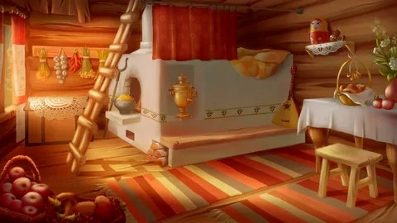
дошкольного возраста

Зал оформлен под русскую избу. Вдоль стены стоят лавки, посреди избы стоит стол с самоваром. Звучит русская народная мелодия. В избу входит хозяйка в русском народном костюме.
Хозяйка: Здравствуйте, люди добрые! Рада видеть вас в моей горнице. Пригласила я гостей со всех волостей. А вот и они.
Входят дети, одетые в русские народные костюмы с поклоном, встают в две шеренги
Хозяйка: Добро пожаловать, гости дорогие! Ребята, посмотрите, в нашей горнице есть еще гости, давайте с ними поздороваемся да поклонимся.
Дети здороваются с гостями
Здесь для вас, гостей дорогих, будет праздник радостный.
По обычаю, по- старинному посиделками называется
Игра «Плетень»
Дети садятся на стулья
Хозяйка: Удобно ли вам, гости дорогие?
Всем ли видно, всем ли слышно, всем ли места хватило?
Ведущий: Гостям-то, известное дело, хватило места, а не тесновато ли хозяевам?
Хозяйка: В тесноте, да не в обиде.
Нет в мире нигде дома уютнее, чем наша русская изба.
Издавна русский народ славился гостеприимством.
Много у русского народа старинных традиций и праздников.
Какие народные праздники вы знаете? (Рождество, Масленица).
А еще есть обычай собираться на посиделки.
Посиделки устраивались в избе с просторной горницей.
Вот и мы будем праздник начинать, будем веселиться, шутить, играть!
1 ребенок: Как у нашего соседа весела была беседа,
А у нас на весь двор еще лучше разговор!
Хозяйка: А разговор можно вести и на музыкальных инструментах.
А на каких – сами скажете (с имитацией движений)
Хозяйка: Утки играли
Дети: В дудки!
Кошки … В ложки!
Тараканы… В барабаны!
Кукушки …В колотушки!
А веселые скворцы …Заиграли в бубенцы!
Играют, играют всех потешают!
Хозяйка: И мы поиграем на инструментах
Дети играют на музыкальных инструментах
Домовой. Апчхи!
Хозяйка. Ой, кто это?
Домовой. Апчхи!
Хозяйка. Будьте здоровы!
Домовой. Ага, ладно!
Хозяйка. Ребята, кто это здесь спрятался? Выходи скорее!
Домовой. Не-а, я вас боюсь!
Хозяйка. Не бойся. Выходи. Покажись ребятам. (Выходит домовой).
Хозяйка: Да это наш домовой. Он у нас большой ворчун, а еще боится незнакомцев. Пойди сюда, не бойся.
Домовой. Значит, обижать не будете?
Хозяйка: Нет. Никто тебя у нас не тронет. Наоборот, все хотят с тобой подружиться. Проходи к нам на посиделки. Да послушай:
На завалинке в светелке, иль на брёвнышках каких
Собирали посиделки пожилых и молодых.
При лучине ли сидели, иль под светлый небосвод-
Говорили, песни пели, да водили хоровод.
Добрым чаем угощались, с медом, явно без конфет.
Как и нынче мы общались, без общенья жизни нет.
А играли как! В горелки! Ах, горелки хороши,
Словом эти посиделки были праздником души.
Домовой: Ну, поговорили, и хватит, пора и за работу браться.
Есть у меня для вас, красны девицы и добры молодцы, одно задание: вот нитки кот Васька игрался и размотал, помогите мне их в клубочки смотать. А мы посмотрим кто быстрее. Понятно ли задание? Раз, два, три, четыре, пять начинаем мы мотать.
Игра «Смотай нитки в клубок».
Хозяйка: Ребята, давайте поиграем с домовым, порадуем его.
Игра «Домовой»
Дети движутся в хороводе со словами
Дедушка Домовой, мы хотим играть с тобой.
Ты на месте повернись, вправо, влево поклонись,
Приседай и вставай, да и нам заданье дай.
Ты на печке не лежи, что нам делать – покажи!
Домовой в центре круга выполняет соответствующие движения. С окончанием пения дети останавливаются и повторяют движения, которые им показывает Домовой.
Хозяйка: А сейчас мы вам расскажем в лицах веселые небылицы.
1 ребенок: Федул, что губы надул?
2 ребенок: Кафтан прожег!
- Можно зашить.
- Да иглы нет!
- А велика ли дыра-то?
- Один ворот остался.
3 ребенок: На улице две курицы с петухом дерутся.
Две девицы-красавицы смотрят и смеются:
1 ребенок: Ха-ха-ха, ха-ха-ха!
Как нам жалко петуха!
Домовой: Ох, повеселили.
Хозяйка: А ну, хватит вам болтать! Пора хоровод наш начинать!
Хоровод
Хозяйка: Хорошо поплясали.
А ещё на посиделках рассказывали сказки.
Домовой, Домовой, а не расскажешь ли ты нам сказку?
Домовой: Вот ещё! Приходил дед Овёс, он и сказку унёс.
В речке щука да елец, вот и сказочке конец.
Хозяюшка: А кто ещё расскажет сказку?
Ведущий: Жил-был Егор, у Егора был двор, на дворе стоял кол,
На колу висела мочала, начинай сказку сначала.
Жили-были два павлина. Вот и сказке середина!
Жили-были два гуся. Вот и сказка вся!
Жил-был царь Ватута. И вся сказка тута!
Домовой: А сейчас, ребятки, отгадайте вы загадки.
Знаю точно наперёд: вы – смекалистый народ!
Домовой загадывает загадки, хозяйка показывает атрибуты
*****Деревянная подружка, без неё мы, как без рук!
На досуге – веселушка, и накормит всех вокруг.
Кашу носит прямо в рот, и обжечься не дает! (ложка)
***** К низу узок, верх широк, не кастрюля … (Чугунок).
***** То назад, то вперед ходит – бродит пароход.
Остановишь – продырявит …(Утюг)
***** Рогат, да не бык, хватает, да не сыт,
Людям отдаёт, а сам на отдых идёт. (Ухват).
*****Кривой конь лезет в огонь. (Кочерга)
Домовой: Молодцы! Разбираетесь в домашнем хозяйстве!
А сейчас еще загадка:
*****У кого в доме сверху дыра, снизу дыра,
А посередине – огонь да вода? (Самовар)
Хозяйка: Для русского человека самовар был и есть нечто большее, чем просто предмет домашней утвари. Самовар - символ семейного очага, уюта, дружеского общения. Он занимал почетное место в доме. Недаром говорили в народе - «печка-матушка», да «самовар - батюшка».
Посидеть за самоваром рады все наверняка.
Ярким солнечным пожаром у него горят бока.
Домовой: Я знаю, что посиделки заканчиваются чаепитием.
Хозяйка: Самовар уже пыхтит, мне на ушко говорит:
«Пора к столу приглашать, гостей чаем угощать!»
Чаепитие под песню «Самовар»
Ведущий: Пришло время попрощаться с хозяевами.
Счастья вам, Домовой и хозяюшка!
Домовой: Всем большого здоровья!
Хозяйка: Каждый из вас большой молодец! Тут и посиделкам конец!

